**西华大学成教平台外语考试合格证明提交操作手册**

**2025.2**

1. **查询学位外语成绩**

使用微信扫描下方二维码，输入姓名及证件号，即可查询到学位外语成绩

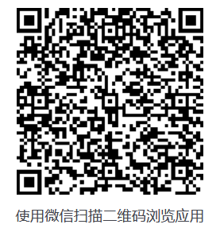

**注意：如果没有查询到结果，则是未参加考试或者成绩不合格，需要参考此操作手册，进行非学位外语相关凭证的提交。**

**查询到成绩的，可忽略此手册。**

1. **电脑端登录**

参考登录操作手册

1. **进行外语考试合格证明提交（2025.2.20开始）**

①：点击左侧菜单栏【学位申请（系统）】

②：点击学位一栏的【学位外语免试】进行申请

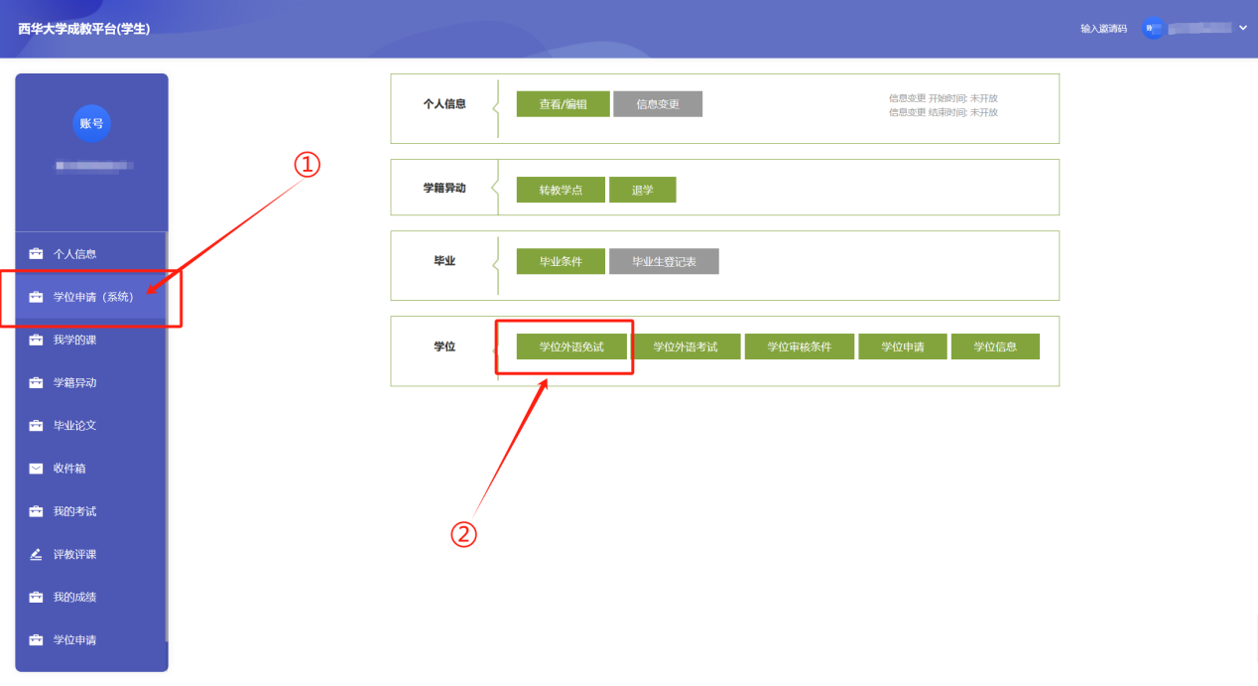

在对应批次下，点击最右侧蓝色的【申请】

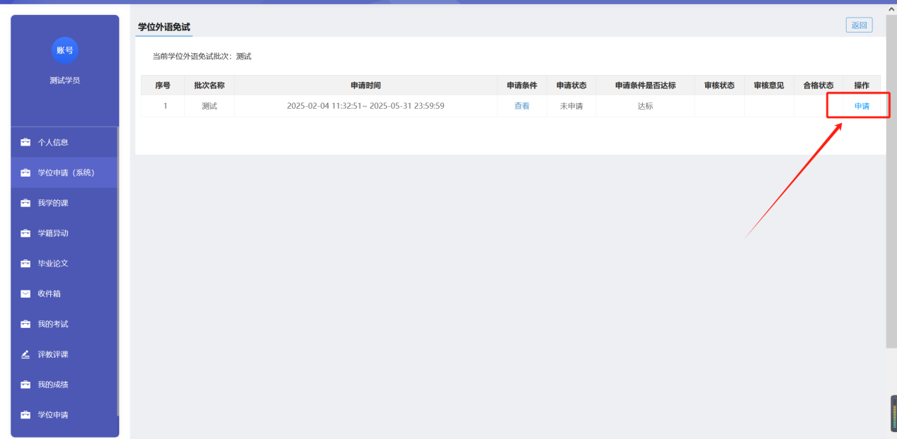

完善相关信息，上传外语考试合格证明（**pdf格式**），点击确认即可完成申请（注：标红*为必填项，需全部完成）。

